Лабораторная работа 1

Юдин Герман Станиславович, НФИбд-01-19

Содержание

РОССИЙСКИЙ УНИВЕРСИТЕТ ДРУЖБЫ НАРОДОВ

Факультет физико-математических и естественных наук

Кафедра прикладной информатики и теории вероятностей

ОТЧЕТ ПО ЛАБОРАТОРНОЙ РАБОТЕ №1

дисциплина: Информационная безопасность

Преподователь: Кулябов Дмитрий Сергеевич

Студент: Юдин Герман Станиславович

Группа: НФИбд-01-19

МОСКВА

2022 г.

# 1 **Цель работы**

Проанализировать последовательность загрузки системы.

# 2 **Теоретическое введение**

Команда для показа последовательности загрузки системы - dmesg. Можно использовать dmesg | less, чтобы уместить всё на экран, или dmesg | grep -i “что ищем”, чтобы найти нужную нам информацию.

# 3 **Выполнение лабораторной работы**

***Построение модели эффективности рекламы***

Необходимо было получить следующую информацию:

1. Версия ядра Linux (Linux version) (Рис fig. 1).

Версия оказалась Linux 5.14.0-70.22.1.el9_0.x86_64

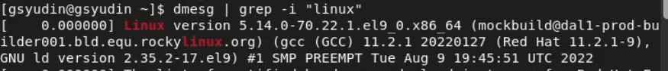

Figure 1: Linux Version

1. Частота процессора (Detected Mhz processor) (Рис fig. 2).

Почти 2500 Мега герц.

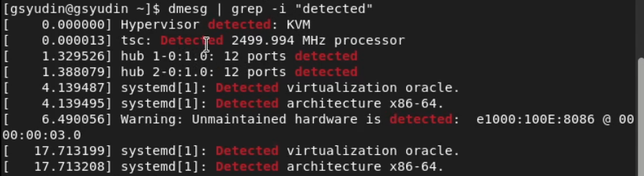

Figure 2: Detected Mhz processor

1. Модель процессора (CPU0) (Рис fig. 3).

Процессор - Xeon CPU E5-2678 v3



Figure 3: CPU0

1. Объем доступной оперативной памяти (Memory available) (Рис fig. 4).

Свободной памяти 3.5 Гб, а всего 8 Гб.

Figure 4: Memory available

Figure 4: Memory available

1. Тип обнаруженного гипервизора (Hypervisor detected) (Рис fig. 5).

Hypervisor detected: KVM



Figure 5: Hypervisor detected

1. Тип файловой системы корневого раздела (Рис fig. 6).

Для нашего диска, а именно sda1, тип файловой системы XFS.

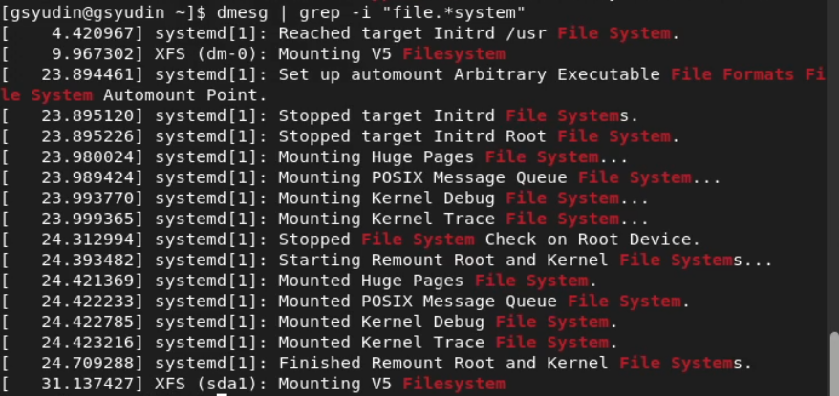

Figure 6: XFS

1. Последовательность монтирования файловых систем (Рис fig. 7).

Сначала монтируется Huge Pages FS, POSIX Message Queue FS, Kernel Debug FS, Kernel Trace FS и наконец Root and Kernel FS

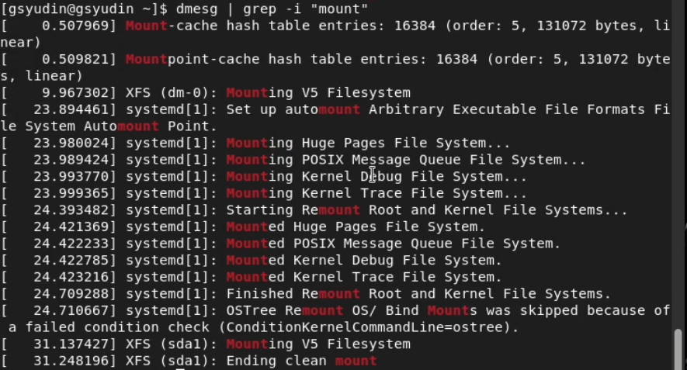

Figure 7: Mount FileSystem

# 4 Выводы

Выполнив данную лабораторную работу, я установил Rocky на виртуальную машину, а также изучил последовательность загрузки операционной системы.

# 5 Список литературы

1. Кулябов, Д.С. - Лабораторная работа № 1. Установка и конфигурация операционной системы на виртуальную машину  
   https://esystem.rudn.ru/pluginfile.php/1651880/mod_folder/content/0/001-lab_virtualbox.pdf